TUGAS KOMUNIKASI DATA
WARDRIVING

DISUSUN OLEH :
NAMA : ROBBY TRI PUTRA
NIM : 09011381621099
KELAS : SK 4 B

UNIVERSITAS SRIWIJAYA
FAKULTAS ILMU KOMPUTER
SISTEM KOMPUTER
2017/2018

- PENDAHULUAN
Wardriving biasa nya dibagi menjadi dua tahapan yaitu scanning dan mapping. Proses scanning bisa dilakukan dengan menggunakan perangkat lunak Wigle WiFi. Wigle WiFi biasa digunakan untuk mendeteksi dan melakukan troubleshooting pada suatu akses point. Sedangkan proses mapping dapat dilakukan dengan menggunakan perangkat lunak Wigle WiFi dan Google Earth.
Wardriving yaitu sesuatu kegiatan mencari keberadaan jaringan Wireless LAN dan menandai lokasi akses point yang ditemukan, sambil berkendara di suatu daerah tertentu (biasanya dalam suatu kota). Biasanya yang menjadi incaran wardriver ialah jaringan nirkabel yang tidak diberi password atau enkripsi untuk melindunginya.
Kegiatan ini bukan pekerjaan yang sulit dan membutuhkan peralatan yang rumit. Wardriving dapat dilakukan hanya dengan menggunakan Handphone, laptop atau PDA (Personal Digital Assistant) yang dilengkapi dengan perangkat lunak yang tersedia secara gratis di internet maupun Play Store. Perangkat tambahan yang dibutuhkan pun mudah diperoleh seperti menghidupkan lokasi GPS di hand phone
Aktivitas wardriving bisa bernilai positif ataupun negatif tergantung dari apa yang dilakukan oleh wardriver setelah menemukan akses point jaringan nirkabel yang lemah. Seorang wardriver dapat memanfaatkan aktivitas ini untuk menjadi ethical hacker dengan melaporkan kelemahan jaringan nirkabel tersebut kepada pemilik jaringan. Ataupun dapat mengeksploitasi kelemahan jaringan nirkabel dan menggunakannya untuk kepentingan pribadi.
- Tools yang digunakan
- Wigle WiFi
Wigle WiFi adalah Suatu perangkat lunak yang berfungsi untuk mencari sesuatu informasi keberadaan jaringan WiFi di suatu kota atau di sekeliling kita, Wardriving yaitu untuk sesuatu kegiatan mencari keberadaan jaringan Wireless LAN dan menandai lokasi akses point yang ditemukan di sekeliling kita. Wifle WiFi juga sangat mudah kita gunakan karena berbasis android.
- Google Earth
Google Earth adalah merupakan sebuah program unutk mengetahui seluruh kondisi morfologi dan kontur permukaan bumi secara nyata yaitu foto tampak atas dari permukaan bumi dengan resolusi gambar yang cukup bagus serta keterangan derajat lintang dan bujurnya untuk setiap daerah di muka bumi. Ditambah lagi sekarang telah dikembangkan fitur 3D yang memungkinkan kita melihat suatu objek di permukaan bumi tidak hanya tampak atas melainkan dalam bentuk aslinya. Selain itu Google Earth juga dapat digunakan untuk mencari alamat, GPS, mengetahui tempat-tempat penting di suatu wilayah beserta penjelasan dan foto aslinya
- GPS
GPS adalah sistem untuk menentukan letak di permukaan bumi dengan bantuan penyelarasan sinyal satelit. Sistem ini juga sangat membantu kita untuk mengetahui keberadaan kita sekarang.

- Hasil dan analisa
- Alat dan bahan
- Android
- Aplikasi Wigle WiFi
- Aplikasi Google Earth
- GPS
Pada percobaan kali ini saya melakukan kegiatan wardriving dan saya melakukannya mulai dari daerah masjid agung, veteran sampai ke Universitas raden patah. Dan didapatkan hasilnya sebagai berikut :

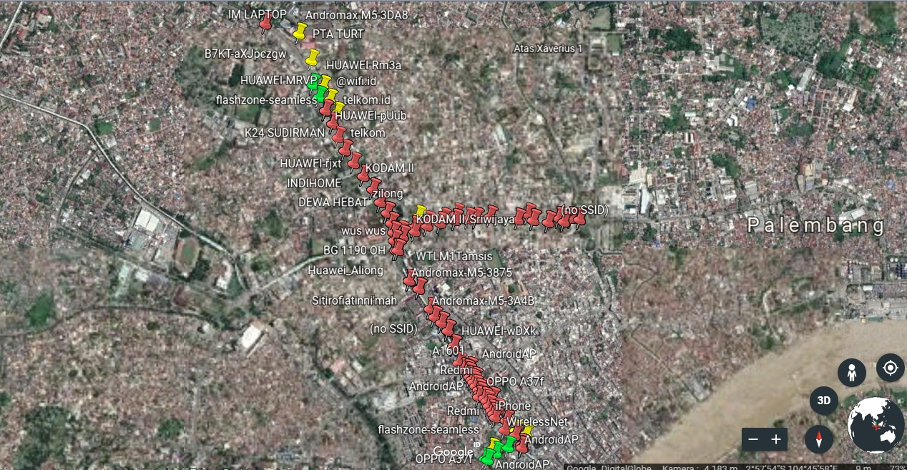
(Gambar 1)
Pada gambar no 1 ini kita melihat warna-warna pin di keliling kita. Terdapat pin warna hijau itu mengartikan bahwa sinyal nya sangat kuat tetapi juga ada yang berwarna kuning itu mengartikan bahwa sinyal tersebut cukup bagus dan ada juga yang berwarna merah itu mengartikan bahwa sinyal tersebut sangat lemah, kalau kita lihat dari gambar diatas hanya terdapat 3 warna itu saja, sebenarnya ada juga yang berwarna Abu-abu (bahwa wifi tersebut sedang mati).
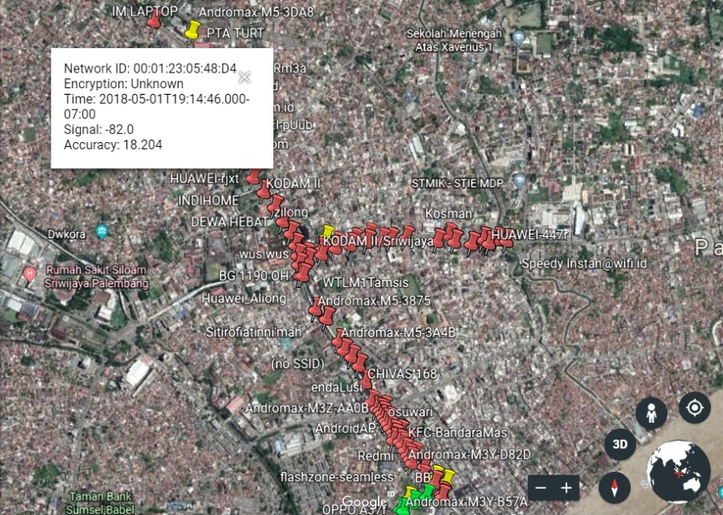
(Gambar 2)
Dapat kita lihat pada gambar no 2 dan terlihat ada sebuah informasi dari gambar no 1 kalau kita mengklik satu dari pin tersebut. Informasi itu terdapat Network ID, Encryption, Time, Signal dan Accuracy. Dari informasi ini kita bisa dapat alamat dari sang router dan jaringan wireless tersebut. Disini kita juga bisa mendapatkan sebuah informasi yang bernilai positif ataupun negatif tergantung dari apa yang dilakukan oleh wardriver setelah menemukan akses point jaringan nirkabel yang lemah. Seorang wardriver dapat memanfaatkan aktivitas ini untuk menjadi ethical hacker dengan melaporkan kelemahan jaringan nirkabel tersebut kepada pemilik jaringan. Ataupun dapat mengeksploitasi kelemahan jaringan nirkabel dan menggunakannya untuk kepentingan pribadi. Pada gambar tersebut ada juga informasi bahwa kita tidak bisa melihat Network ID nya, yang berarti di pin tersebut di beri kunci dan standar keamanan nya itu kuat agar menghindari serangan hacker.
- Kesimpulan
Dari percobaan ini kita bisa tarik kesimpulan bahwa :
- Dengan menggunakan teknologi pada saat ini kita bisa melakukan wardriving ini dengan mudah dan cepat serta bisa mendapatkan informasi tanpa sepengetahuan orang.
- Kekuatan sinyal kita disini sangat berpengaruh pada saat wardriving karena kalau sinyal kita lemah informasi yang kita dapat bisa terputus-putus dan tidak lengkap.
- Dan kita bisa tau bahwa jaringan yang tidak memiliki keamanan rentan terkena hacker.

